ATELIER « SE RELIER AU VIVANT » :
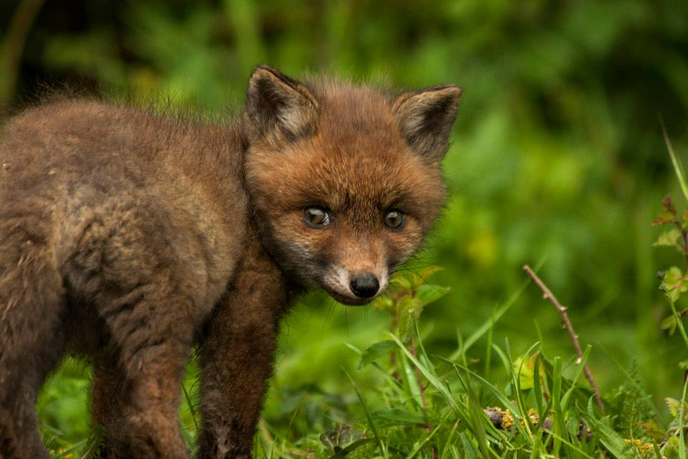

Dates de l’atelier : 18 avril 2019 - Début du stage : 9h. Fin : vers 19h.
Lieu : L’arbre aux étoiles - Le Feugré, 168 Impasse d’Aumale, 27210 Fatouville-Grestain

« Durant cette journée, nous plongerons dans l’intention que vos animaux, la nature et la vie ont pour vous. Nous aborderons différentes approches de la respiration, de la méditation neuro-émotionnelle et des pratiques corporelles. L’idée de ce stage est de retisser les liens qu’il existe entre vous et la vie, pour renforcer votre identité et mieux vous asseoir dans votre quotidien. »

Intentions de stage :
- Apprendre à se mettre dans un état de réceptivité et recevoir ce qui est bon pour soi ici et maintenant.
- Sentir le soutien et l’amour de la vie pour reconnaître notre beauté et retisser les liens avec le vivant.
- Reconnaître l’animal pour qui il est réellement, et lui redonner son rôle de guide.
- Collaborer avec la nature pour reprendre sa place d’être humain.

Repas : Chacun pourra amener sa spécialité, et nous les partagerons tous ensemble. Privilégiez les repas végétariens. Pour un tel atelier, il faut voyager léger !

A amener pour le stage :
- Tapis de sol
- Couverture pour les voyages chamaniques
- Coussin, foulard ou masque pour couvrir les yeux
- Bouteille d’eau (il faut bien s’hydrater durant un tel stage !!)
- Cahier et stylo
- Vêtements souples et confortables pour les pratiques corporelles
- Vêtements appropriés à la saison pour le travail en extérieur
- Offrande pour l’esprit du lieu (graines, fleurs, fruits, encens, etc. …)
- Photos de vos animaux imprimées sur papier

Tarif : 100€/pers.* pour la journée d’atelier.
*Facilités de paiement sur demande par mail à contact@un-meme-souffle.com
Pour valider votre réservation, envoyez votre règlement par chèque, à l’ordre de « BNPSI - Aurélie Lecerf » au 24 ter le bourg croissanville 14370 Mézidon Vallée d’Auge.
Ce chèque ne sera bien évidemment pas encaissé avant le stage.

INSCRIPTION :
Merci de compléter attentivement les informations suivantes.
Nom, prénom :
Date de naissance :
Adresse :
Tel mobile :
Adresse mail :
Profession :
Avez-vous déjà fait un stage de développement personnel ? Si oui, lequel/lesquels ?
Avez-vous des précisions à me signaler concernant votre état de santé, votre alimentation, votre passé ou votre situation actuelle (allergies, régime alimentaire particulier, traitement médicamenteux, chômage, divorce, séparation, deuil, grossesse, chocs ou abus, blessure émotionnelle difficile à dépasser, etc.) ?
Quelle est votre intention pour ce stage ?

Conditions d’annulation :
En cas de désistement de votre part :
Si annulation 6 semaines avant la date du stage, 100% du montant total remboursé
Si annulation entre 6 et 3 semaines avant la date du stage, 50% du montant total remboursés
SI annulation moins de 3 semaines avant la date du stage, montant total du stage non remboursable en totalité
Toute formation commencée est due en totalité.
En cas de nombre insuffisant d’inscriptions, je me réserve le droit d’annuler le stage jusqu’à dix jours avant le début du stage. Je me réserve également le droit d’annuler le stage en cas d’incapacité majeure ; les sommes versées seront alors remboursées.

Merci de lire et cocher les points suivants :
Mon état de santé général est bon et je n’ai pas connaissance de contre-indications à ma participation au stage.

Je m’engage à prendre soin du lieu et des locaux mis à la disposition du groupe durant l’atelier, et à prendre en charge les dégâts occasionnés par moi-même, s’il y’en a.

J’ai pris connaissance et accepte les conditions d’annulation.

Vous pouvez m’envoyer cette fiche d’inscription par mail : contact@un-meme-souffle.com ou par papier, avec le chèque de réservation (rappel de l’adresse : Aurélie Lecerf – 24 ter le bourg croissanville 14370 Mézidon Vallée d’Auge).

Date :
Nom et prénom - Signature

